تاريخ ونشأة :اصدار العملات بمصر


تاريخ ونشأة وتطور أصدار العملات بمصر
تم توحيد العملة في مصر بموجب ديكريتو "قانون" صادر في 1839 وفي عام 1885 صدر ديكريتو آخر قام بتقسيم الجنيه إلى 100 قرش وأن يكون الجنيه والنصف جنيه من الذهب أما العشرون قرش والعشرة قروش والخمسة قروش فتكون من معدن الفضة .
وبتاريخ 25 يونيو 1898 تم إنشاء البنك الأهلى وقامت الحكومة بمنحه امتياز إصدار البنكنوت الورقي فقام بإصدار الجنيهات المصرية الورقية .
و في 15 يونيو 1918 أصدر الورق النقدي من فئة عشرة قروش
و في 18 يوليو 1918 صدرت الأوراق من فئة خمسة قروش كعملة مساعدة للجنيه و مضاعفاته .
أما بتاريخ 3 سبتمبر 1953 صدر القانون الأخير المعدل لعملة الجنيه ومفرداته.
وقبل الثورة اعتادت مصر سك عملاتها بدور السك الأجنبية , ومع بداية الثورة تم إنشاء دور مصرية لسك العملات ,
وفي عام 1954 تم سك بعض العملات صغيرة القيمة ثم امتد نشاط الدور لسك بعض عملات الدول العربية مثل سوريا واليمن والمملكة العربية السعودية .
وذلك نتيجة إنها كانت دور السك الوحيدة في الشرق الأوسط ثم قامت بإصدار العملات التذكارية وذلك لتخليد المناسبات التاريخية والوطنية وكانت هذه العملات إما من الذهب أو من الفضة ,‏وصدر‏ ‏لذلك‏ ‏القانون‏ ‏رقم‏ 150 ‏لسنة‏ 1955 ‏والخاص‏ ‏بإصدار‏ ‏عملات‏ ‏تذكارية‏.‏
وفي عام 1950 صدر مرسوم ملكي بإنشاء دور سك مصرية لسك العملات وذلك لتقليل النفقات الباهظة التي كانت تعود على دور السك الأجنبية ولسد احتياجات مصر من العملة , وكانت دار العملة دليل ومظهر من مظاهر القوة والسيادة .
وبدأ الإصدار الرسمي للعملة في منتصف عام 1954 ولكن أيضاً كان هناك احتياج للدور الأجنبية من خلال الآلات المستخدمة في سك العملات والتي كانت تأتي من ألمانيا وإنجلترا .
هذا بالإضافة إلى أن مصلحة العملات كان لها نشاطا خدمياً يضيف عائدا للدخل القومي ويتمثل هذا النشاط في مجالين وهما :
1- استخدام العملات المعدنية في التداول وهي عادة من النيكل أو البرونز والهدف من ذلك تحقيق فائض ويحظر سحب تداولها لاستخدامها في الأغراض الصناعية.
2- إتباع المصلحة عدة أساليب وطرق تكنولوجية للحد من عمليات التزييف وتضمن استمرار تداولها لسنوات طويلة دون أن تبلي .
ولقد كانت العملات المعدنية في الماضي قاعدتها من الذهب وظل الوضع كذلك حتى الحرب العالمية الأولى , ثم أصبحت من النيكل والنحاس.
وفي زمن الملكية كانت العملات المعدنية من النحاس والفضة .
ومن مزايا العملات المعدنية أنها لا تتعرض للتلف مثل العملات الورقية كما أنه يصعب تزويرها وعمرها أطول حيث إن عمرها الافتراضي يصل إلى 15 عاما مقابل 6 أشهر فقط للورقية ‏..‏
بالإضافة إلى أن العملات الورقية تؤدي إلى الإصابة ببعض الأمراض نتيجة احتوائها على بكتيريا ضارة كما أنها ملوثة للبيئة إضافة إلى انتهاء صلاحيتها تماما بعد فقدان قيمتها الشرائية على عكس العملات المعدنية والتي يتم صهرها بعد فترة طويلة من الزمن وإعادة استخدامها من جديد في مجالات أخرى إذا لم يتم توجيهها إلى مصلحة سك العملة.
ولقد قامت الحكومة المصرية في بداية يونيو 2006 بطرح عملاتها المعدنية فئة الجنيه والنصف جنيه للمرة الأولى في تاريخ العملات المصرية وذلك كما أوضحنا من قبل مميزات العملات المعدنية عن العملات الورقية .
عملات قديمة
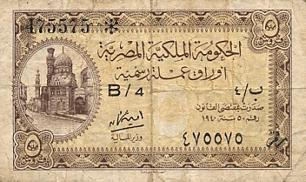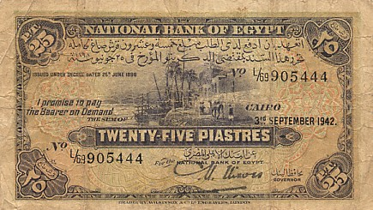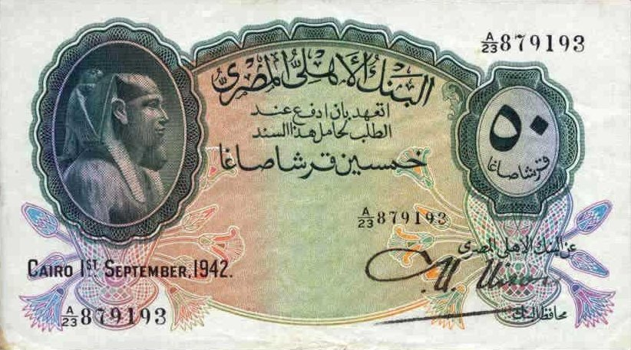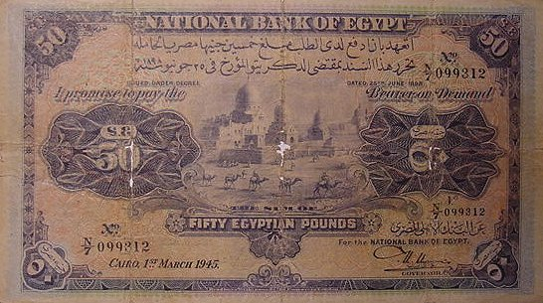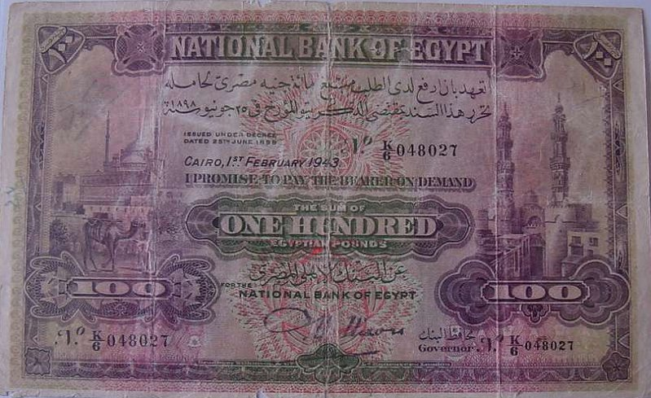
عملات حديثة
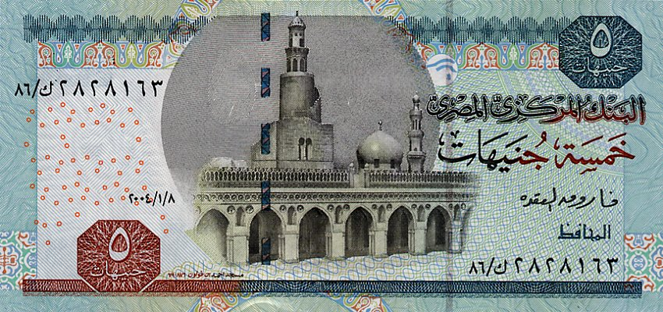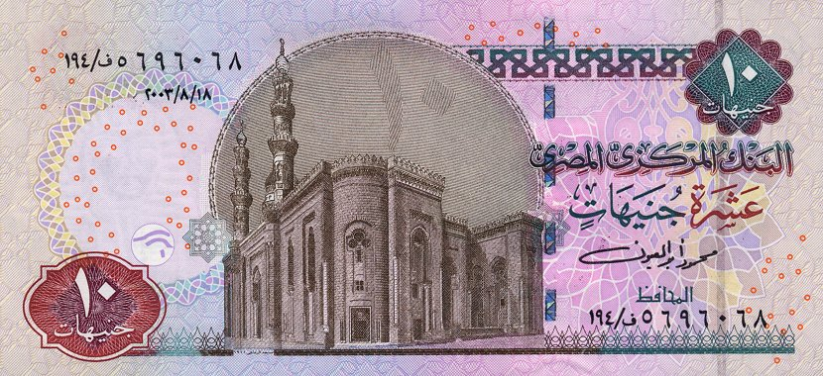
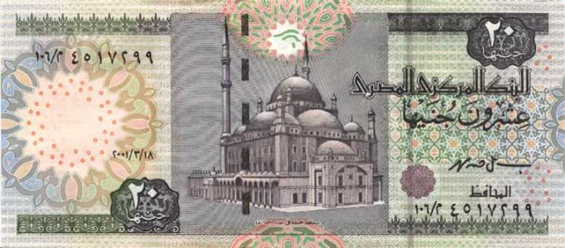
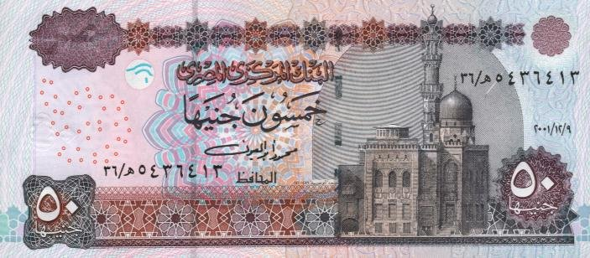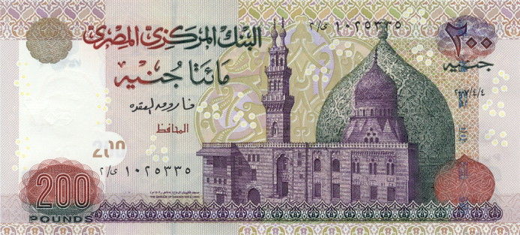
ــــــــــــــــــــــــــــــــــــــــــــــــــ ـــــــــــــــــــــــــــــــــــــــــــ

